Hệ lụy từ Eo biển Hormuz đẩy Kênh đào Panama tiến sát công suất tối đa
Sam Chambers
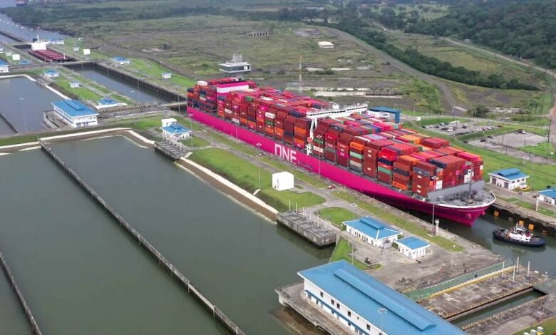ONE
Sự gián đoạn tại Eo biển Hormuz đang góp phần làm lưu lượng tàu qua Kênh đào Panama tăng mạnh, khiến tuyến đường thủy này hiện hoạt động ở gần mức công suất tối đa trong bối cảnh xuất khẩu năng lượng của Mỹ sang châu Á gia tăng.
Theo phân tích mới của BIMCO, số lượt tàu trung bình qua kênh đào trong năm 2026 đến nay đã tăng 8% so với cùng kỳ năm trước, đạt 38 chuyến/ngày, chủ yếu nhờ nhu cầu vận chuyển bằng tàu dầu tăng cao.
Ông Filipe Gouveia, Giám đốc phân tích vận tải biển của BIMCO, cho biết: “Lưu lượng tàu đặc biệt tăng mạnh trong 5 tuần qua, tăng 16% so với cùng kỳ năm trước, khi xuất khẩu năng lượng của Mỹ sang khu vực Thái Bình Dương tăng vọt.”
Sự leo thang xung đột liên quan đến Iran và việc lưu lượng tàu qua eo biển Hormuz suy giảm đã làm nguồn cung năng lượng toàn cầu trở nên căng thẳng hơn, đồng thời đẩy giá hàng hóa tăng cao. Điều này khiến các khách hàng tại châu Á và bờ tây châu Mỹ chuyển sang mua thêm hàng hóa từ khu vực Vịnh Mỹ. Sự dịch chuyển đó đã làm gia tăng cạnh tranh đối với các suất qua Kênh đào Panama, đặc biệt là giữa các hãng khai thác tàu dầu. Ông Gouveia cho biết thêm: “Công suất tối đa hằng ngày của Kênh đào Panama vào khoảng 36 đến 40 lượt tàu, điều đó đồng nghĩa hiện nay kênh đào đang hoạt động gần như hết công suất.”
Thời gian chờ đã tăng 50% so với cùng kỳ năm trước.
Trong khi một số lượt qua kênh được đặt trước từ sớm thì các suất khác lại được bán đấu giá hằng ngày cho những tàu cần qua kênh gấp vào phút chót. Theo BIMCO, sự gia tăng nhu cầu gần đây đã đẩy giá đấu giá tăng mạnh và khiến thời gian chờ trung bình tăng 50% so với cùng kỳ năm trước, hiện đạt khoảng 47 giờ.
Tàu container, tàu chở LPG, tàu dầu và tàu hàng rời hiện chiếm khoảng 77% tổng lưu lượng qua kênh. Các hãng tàu container thường đặt suất sớm hơn do lịch trình cố định, trong khi tàu hàng rời và tàu dầu thường đấu giá vào sát ngày hành trình.
Khi chi phí và thời gian chờ gia tăng, nhiều hãng khai thác đang cân nhắc các tuyến thay thế qua Mũi Hảo Vọng hoặc Mũi Horn dù hành trình dài hơn và tiêu thụ nhiên liệu nhiều hơn.
BIMCO cũng cảnh báo thời tiết có thể tạo thêm khó khăn vào cuối năm nay. Khả năng hiện tượng khí hậu El Niño quay trở lại trong giai đoạn từ tháng 5 đến tháng 7 có nguy cơ ảnh hưởng lượng mưa bổ sung nước cho hồ Gatun — nguồn cung cấp nước chính cho kênh đào. Khi El Niño tác động nghiêm trọng đến Kênh đào Panama vào cuối năm 2023 và đầu năm 2024, số lượt tàu qua kênh mỗi ngày đã bị cắt giảm xuống chỉ còn 22 tàu, đồng thời áp dụng các hạn chế về mớn nước tối đa.
Trong phản hồi gửi tới Splash, Cơ quan Quản lý Kênh đào Panama đã cố gắng giảm nhẹ lo ngại về tình trạng ùn tắc, nhấn mạnh rằng các mức giá đấu giá lên tới hàng triệu USD chỉ là “những trường hợp ngoại lệ hiếm hoi, không phải thông lệ”.
Một người phát ngôn cho biết mức giá đấu giá trung bình từ tháng 10/2025 đến tháng 2/2026 vào khoảng 130.000 USD, mặc dù số liệu sơ bộ trong tháng 3 và tháng 4 cho thấy mức trung bình gần 385.000 USD do “các biến động thị trường tạm thời bắt nguồn từ diễn biến địa chính trị”. Cơ quan quản lý kênh đào cũng cho biết khoảng 85% tàu thuyền quá cảnh sử dụng hệ thống đặt chỗ tiêu chuẩn hoặc được phân bổ suất dài hạn, còn thời gian chờ chủ yếu ảnh hưởng tới các tàu không đặt chỗ trước.
Người phát ngôn nhấn mạnh: “Mặc dù Kênh đào Panama ghi nhận cả tàu có đặt chỗ và không đặt chỗ, nhưng cần tách biệt hai nhóm này để tránh tạo cảm giác rằng đang xảy ra ùn tắc nghiêm trọng.”
Ở một diễn biến khác, Cơ quan Quản lý Kênh đào Panama đã bổ nhiệm bà Ilya Espino de Marotta làm người điều hành kênh đào cho nhiệm kỳ 2026–2033, trở thành người phụ nữ đầu tiên lãnh đạo tuyến đường thủy chiến lược này.
------------------------------------------------

